

Memória descritiva Eco-Ementa 2025

O desafio Eco-Ementas foi lançado a alguns alunos do CAA (centro de Apoio à Aprendizagem) do Departamento de Educação Especial com a orientação de duas professoras do departamento de Ciências Experimentais da Escola Básica 2,3 D. Manuel I em Tavira.
A escolha dos pratos deveu-se ao facto desta ementa ser conhecida de todos, fácil de executar além de ser equilibrada, saborosa e atende aos princípios de dieta mediterrânica.
O custo por refeição é acessível e os valores nutricionais estão dentro das recomendações.
Sendo o padrão da dieta mediterrânica saudável e sustentável, baseámo-nos nos seguintes princípios:
- Uso de ingredientes frescos e sazonais - bacalhau, batatas, maçãs, cebola e azeite são produtos da região;
- Presença de proteínas magras- o bacalhau e o frango fornecem proteínas de alto valor biológico;
- Gorduras saudáveis- o azeite de oliva é a principal fonte de gordura, reduzindo o consumo de gorduras saturadas;
- Sobremesa simples e natural- a macã assada substitui sobremesas ricas em açucares refinados.

Justificativa da escolha dos pratos e ingredientes:

- Canja de galinha- tradicional e reconfortante, contém proteínas de qualidade e hidratos de carbono para fornecer energia;
- Bacalhau com natas- um prato clássico, equilibrado em proteínas, hidratos de carbono e gorduras saudáveis;
- Maça assada com canela e mel – sobremesa nutritiva rica em fibras e antioxidantes, sem adição excessiva de açúcar.

Valores nutricionais da ementa
📌 Valores nutricionais por prato (por pessoa)

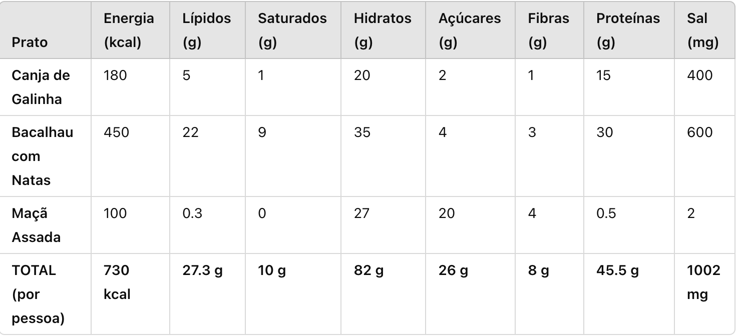

📌 Valores de referência nutricional (para 1 adulto por refeição)
- Energia: 600-800 Kcal (a ementa está equilibrada).
- Lípidos: ≤ 35% do total energético (aproximadamente 30g), (dentro do recomendado);
- Hidratos de carbono: 50-55% do total energético (aproximadamente 45g); (excelente para a saciedade);
- Sal: ≤ 2% (aproximadamente 200mg por refeição).
A ementa atinge metade do limite diário, mas pode ser reduzido.

📌 Cálculo do valor económico (por pessoa e total para 2 pessoas)
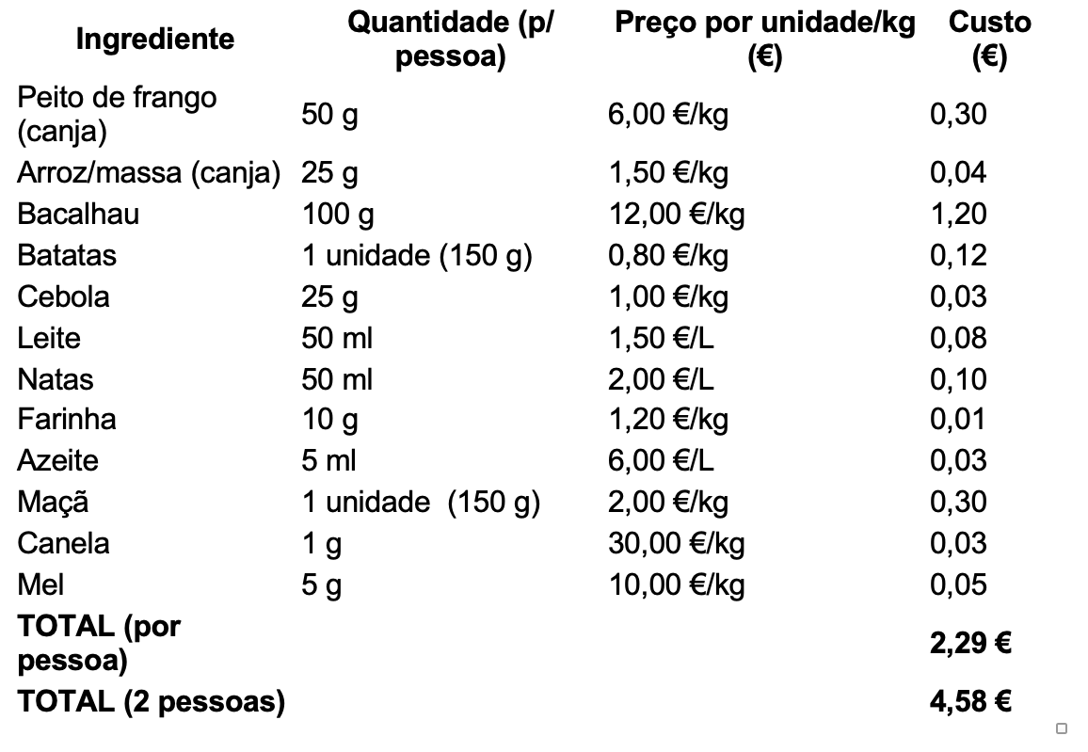

Conclusão: O custo total da refeição para duas pessoas é de 4,58€ tornando-se uma opção acessível e viável para as cantinas escolares.

Sugestão de melhoria : para reduzir o teor de sal pode-se dessalgar melhor o bacalhau ou usar ervas aromáticas em substituição.

